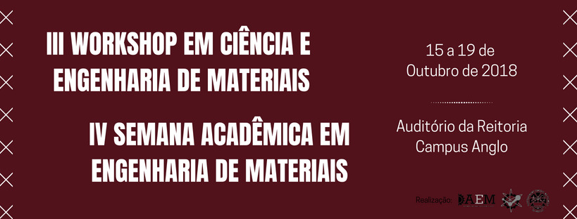
Auditório CEHUS

TÍTULO DO TRABALHO
(FONTE TIMES nEW ROMAN 14, NEGRITO, MAIÚSCULA, CENTRALIZADO)

Nome(s) do(s) autore(s). Ex.: A. M. da Silva. Após o nome, colocar numeral em sobrescrito, relacionando-o com o endereço. Indicar os autores que são alunos de Iniciação Científica (IC), Mestrado (M) e Doutorado (D). Ex.:
B. V. de Lima^{1*} (D), A. M. Vidal² (M)
(Fonte Times New Roman 10, negrito, centralizado, espaço simples)
Endereço institucional do(s) autor(es). Incluir e-mail do autor para correspondência. Ex.:
1* - Universidade Federal de Pelotas – UFPEL, Pelotas – RS, lima@gmail.com
2 - Universidade Federal do Rio Grande do Sul – UFRGS, Porto Alegre – RS
(Fonte Times New Roman 10, itálico, centralizado, espaço simples)

Resumo: Inserir aqui o resumo do trabalho, parágrafo único, com limite máximo de 150 palavras.
Fonte Times New Roman 10, justificado, espaço simples.
Palavras-chave: Inserir no mínimo 3 e no máximo 5 palavras-chave, separadas por virgula. Fonte Times New Roman 10, itálico, espaço simples.

O trabalho deverá conter: TÍTULO, Resumo, Palavras-chaves, Introdução, Materiais e Métodos, Resultados e Discussão, Conclusão, Agradecimentos (se aplicável) e Referências Bibliográficas.

Introdução (Fonte deste título Times New Roman 12, negrito)
Inserir o texto em fonte Times New Roman 12, justificado, espaço simples. As referências bibliográficas devem ser indicadas no texto entre colchetes. Ex.: “...compósitos [1-3, 5].”

O trabalho deverá ser escrito no editor de texto WORD. Os arquivos devem ocupar um máximo de 3 Mb. O tamanho de página deve ser A4, com margens de 2,5 cm e parágrafo de 1,0 cm. A fonte deve ser Times New Roman 12, e espaçamento simples.

Os títulos das seções deverão ser iniciados em letras maiúsculas e impressos junto à margem esquerda. Os títulos devem ser separados do texto por espaços simples, acima e abaixo. Os subtítulos devem ser iniciados em letras maiúsculas, sublinhados, iniciados juntos à margem esquerda e separados do texto apenas por um espaço simples.

Tabelas, Figuras e Equações

Tabelas
Inserir a legenda da tabela acima da mesma em fonte Times New Roman 10, espaço simples, parágrafo justificado. No corpo do texto escrever Tabela 1.
Figuras
Inserir a legenda da figura abaixo da mesma, em fonte Times New Roman 10, espaço simples, parágrafo justificado. No corpo do texto escrever Figura 1.

Equações
Inserir a equação numerada sequencialmente entre parênteses. Devem ser impressas centradas em relação à página. No corpo do texto abreviar por Eq. 1.

(1)

Referências Bibliográficas (Fonte Times New Roman 12, justificado, espaço simples – Exemplos abaixo)
- Para artigos: R. Ling; M. Yoshida; P.S. Mariano J. Org. Chem. 1996, 61, 4439.
- Para teses: F. H. Dutra, Tese de Doutorado, Universidade Federal do Rio Grande do Sul, 1995.
- Para livros sem editor: E. Haslam, Shikimic Acid Metabolism and Metabolites, John Wiley & Sons, New York, 1993.
- Para livro com editor: J. G. Buchanan; H. Z. Sable in Selective Organic Transformations, B. S. Thyagarajan, Ed.; Wiley-Interscience, New York, 1972, Vol. 2, 1-95.
- Para patentes: F. R. Lyle, U.S. Patent 5 973 257, 1985; Chem. Abstr. 1985, 65, 2870.
- Para anais de congressos: O. Barbosa in Anais do 10º Congresso Brasileiro de Catálise, Salvador, 1999, Vol. 1, 343.

Número de páginas: mínimo de 3 páginas e máximo de 4 páginas.
Tamanho máximo do arquivo: 3 MB.

